
А Д М И Н И С Т Р А Ц И Я
ЯРОСЛАВСКОГО МУНИЦИПАЛЬНОГО РАЙОНА
П О С Т А Н О В Л Е Н И Е

08.08.2024 № 1864

О подготовке проекта планировки и проекта межевания территории на земельные участки с кадастровыми номерами 76:17:107101:17914, 76:17:107101:16947 расположенных по адресу: Ярославская область, Ярославский район, Пестрецовский с/c

Руководствуясь статьями 45, 46 Градостроительного кодекса Российской Федерации, на основании протокола заседания комиссии по подготовке проектов Правил землепользования и застройки поселений, входящих в состав Ярославского муниципального района от 19.01.2024 № 1, Администрация района постановляет:
1. Подготовить проект планировки и проект межевания территории на земельные участки с кадастровыми номерами 76:17:107101:17914 и 76:17:107101:16947, расположенные по адресу: Ярославская область, Ярославский район, Пестрецовский с/c, в соответствии с заданием на разработку документации по планировке территории (приложение 1).
2. Выполнить инженерные изыскания в соответствии с заданием на выполнение инженерных изысканий (приложение 2).
3. Установить, что предложения физических и юридических лиц о порядке, сроках подготовки и содержании документации по планировке территории, указанной в пункте 1 постановления, направляются в управление градостроительства, имущественных и земельных отношений Администрации Ярославского муниципального района (150001, Ярославская обл., г. Ярославль, Московский проспект, д. 11/12) в течение 15 дней со дня опубликования постановления.
4. Признать утратившим силу постановление Администрации Ярославского муниципального района от 29.01.2024 № 143 «О подготовке проекта планировки и проекта межевания территории на земельные участки с кадастровыми номерами 76:17:107101:226, 76:17:107101:16947 расположенных по адресу: Ярославская область, Ярославский район, Пестрецовский с/c».
5. Разместить постановление на официальном сайте органов местного самоуправления Ярославского муниципального района в информационно-телекоммуникационной сети «Интернет».
6. Контроль за исполнением постановления возложить на заместителя Главы Администрации Ярославского муниципального района по экономике и финансам А.О. Щербака.
7. Постановление вступает в силу со дня его официального опубликования.

Глава Ярославского
муниципального района Н.В. Золотников

ПРИЛОЖЕНИЕ 1
к постановлению
Администрации ЯМР
от 08.08.2024 № 1864

ЗАДАНИЕ
на разработку документации по планировке территории
проект планировки и проект межевания территории на земельные участки с кадастровыми номерами 76:17:107101:17914 и 76:17:107101:16947 расположенных по адресу: Ярославская область, Ярославский район, Пестрецовский с/c
(наименование территории, наименование объекта (объектов) капитального
строительства, для размещения которого (которых) подготавливается
документация по планировке территории)

Наименование позиции |  | Содержание
11 | Вид разрабатываемой документации по планировке территории | Проект планировки территории  Проект межевания территории
22 | Инициатор подготовки документации по планировке территории | Управление градостроительства, имущественных и земельных отношений Администрации ЯМР
33 | Источник финансирования работ по подготовке документации по планировке территории | Управление градостроительства, имущественных и земельных отношений Администрации ЯМР
44 | Вид и наименование планируемого к размещению объекта капитального строительства, его основные характеристики | Объекты в соответствии с территориальной зоной Ж-1 «Многоэтажная и среднеэтажная смешанная жилая застройка»
55 | Муниципальный район (поселение), в отношении территории которого осуществляется подготовка документации по планировке территории | Ярославская область, Ярославский район,  Пестрецовский с/с
66 | Состав документации по планировке территории | Состав и содержание проекта планировки и проекта межевания территории должны соответствовать требованиям ст. 42 и 43 Градостроительного кодекса РФ

Схема границ территории планирования

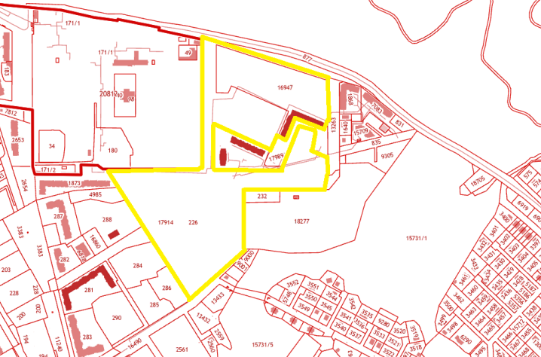
ПРИЛОЖЕНИЕ 2
к постановлению
Администрации ЯМР
от 08.08.2024 № 1864

ЗАДАНИЕ
на выполнение инженерных изысканий
проект планировки и проект межевания территории на земельные участки с кадастровыми номерами 76:17:107101:17914 и 76:17:107101:16947 расположенных по адресу: Ярославская область, Ярославский район, Пестрецовский с/c
(наименование территории, наименование объекта (объектов) капитального
строительства, для размещения которого (которых) выполняются инженерные изыскания)

№  п/п | Наименование позиции | Содержание
1 | Виды инженерных изысканий | Инженерные изыскания для подготовки проекта планировки и проекта межевания территории
2 | Инициатор выполнения инженерных изысканий | Управление градостроительства, имущественных и земельных отношений Администрации ЯМР
3 | Источник финансирования работ по выполнению инженерных изысканий | Управление градостроительства, имущественных и земельных отношений Администрации ЯМР
4 | Вид и наименование планируемого к размещению объекта капитального строительства, его основные характеристики | Объекты в соответствии с территориальной зоной Ж-1 «Многоэтажная и среднеэтажная смешанная жилая застройка»
5 | Населенные пункты, поселения, муниципальный район в отношении территорий которых осуществляется подготовка документации по планировке территории | Ярославская область, Ярославский район,  Пестрецовский с/с
6 | Перечень видов инженерных изысканий, необходимых для подготовки документации по планировке территории | Инженерно-геодезические изыскания  Инженерно-экологические изыскания  Инженерно-геологические изыскания  Инженерно-гидрометеорологические изыскания

